Тест «Ваши суицидальные наклонности» З.Королева
Инструкция. Перед тобой некая фигура замысловатой формы. Ее сердцевина закрашена черным. Задание — закончи рисунок, придав фигуре некую завершенность. Для этого тебе нужно раскрасить фигуру таким образом, чтобы картина понравилась тебе самому.

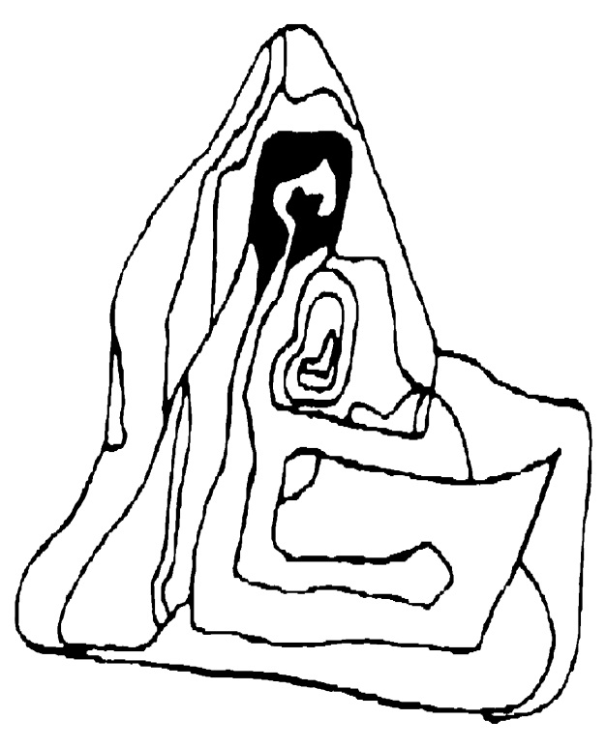

Ключ к тесту:
• Если в рисунке оказалось больше закрашенных, чем пустых мест, то это говорит о том, что в данный момент жизни ребенок пребывает в мрачном настроении духа. Его что-то гнетет, он переживает из-за каких-то событий или беспокоится о чем-то важном для него, однако это состояние временное, и оно обязательно пройдет. Ребенок не склонен к суициду, любит жизнь и искренне не понимает тех, кто готов с ней добровольно расстаться.
• Если ничего не закрашено в заданной фигуре, она только обведена, то это говорит о железной воле и крепких нервах. Исследуемый никогда не позволит себе поддаться слабости и подумать о самоубийстве, он считает это преступлением по отношению к самому себе, близким людям и окружающему миру. Как бы ни была трудна жизнь, он будет жить, готов бороться со всеми жизненными невзгодами, преодолевать любые трудности и препятствия.
• Если закрашено не больше трех маленьких частей фигуры, то это значит, что при определенных обстоятельствах испытуемый мог бы задуматься о самоубийстве. Если бы все обернулось против него, то, возможно, он предпринял бы такую попытку. Однако испытуемый оптимист по натуре и поэтому обстоятельства крайне редко кажутся ему очень ужасными, он всегда видит свет в конце тоннеля.
• Если закрашена вся левая сторона фигуры, то это говорит о чрезмерной ранимости и чувствительности, ребенок остро воспринимает несправедливость жизни и страдает от этого. Он склонен к суициду, и иной раз единственное, что его останавливает перед решительным шагом, — любовь к близким людям. Он не хочет причинять им боль и поэтому подавляет в себе суицидальные наклонности.
• Если закрашена вся правая сторона фигуры, то это говорит о том, что испытуемый зачастую использует свои суицидальные наклонности с выгодой для себя: шантажирует близких своим возможным самоубийством, заставляет выполнять свои требования. Он несправедлив, с ним очень тяжело жить.
• Если продолжено уже начатое закрашивание заданной части фигуры, то это говорит о том, что подсознательно испытуемый думает о смерти, его мортидо развито столь же сильно, как и либидо. Однако внешне суицидальные наклонности не проявляются, они вырвутся наружу только при удобном случае.

Тест «Ваши мысли о смерти»
Инструкция. Перед тобой фигура, несущая в себе символическое значение смерти. Эта картина явно не закончена, в ней не хватает каких-то важных деталей. Дорисуй недостающие фрагменты, завершив картину смерти .
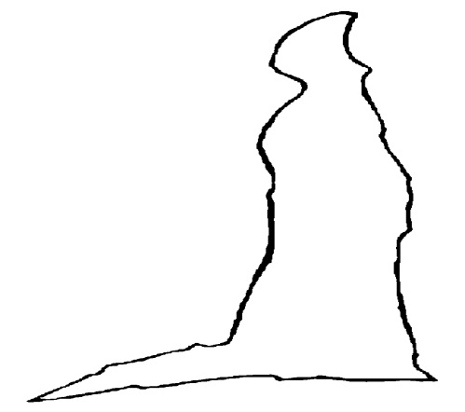

Ключ к тесту:
• Если вы не стали прорисовывать детали фигуры, то это говорит о том, что вы не любите размышлять о смерти, для вас это пока отвлеченная тема, философская. Вы гоните от себя черные мысли, предпочитая держать в голове радости жизни, а не горести смерти.
• Если вы тщательно прорисовали все детали данной фигуры, превратив ее в старуху с косой, или женщину в белом саванне, или в другого подходящего персонажа, то это говорит о том, что вы не боитесь смерти, вы понимаете, что так устроена жизнь и все живые существа когда-нибудь умрут. Разумеется, подобные мысли вас не радуют, однако печалиться по этому поводу вы тоже не желаете. У вас здоровое отношение к вопросу смерти.
• Если вы полностью закрасили силуэт и пририсовали к нему какие-то детали (косу за спиной или профиль), то это выдает ваше болезненное отношение к смерти. Вы часто размышляете на эту тему и нервничаете. Возможно, у вас были в жизни тяжелые утраты, которые не прошли для вас бесследно, вы боитесь смерти и ненавидите ее.
• Если вы причудливо раскрасили силуэт (узоры, полоски), то это значит, что вы одержимы мыслью о смерти, она представляется вам желанной и загадочной, таинственной и влекущей. Вы все время задаетесь вопросом — существует ли загробная жизнь? Ваш ищущий ум не остановится пока ни на одной из вер, вы находитесь в постоянном поиске, анализируете все сведения, хотите приподнять завесу над этой тайной. Пока вы заняты теоретическими изысканиями, все нормально, для вас нет никакой опасности. Только не переходите к практическим опытам.
• Чем подробнее и четче нарисованный вами фон, тем больше времени вы проводите в размышлениях о смерти. Если вы фон нарисовали ярче, чем основную фигуру, то это значит, что вы настроены пессимистично, возможно, размышляете о своей горькой участи и несправедливости жизни.
• Если вы разделили загадочную фигуру на несколько фигур поменьше, передав их во взаимодействии (луна над головой человека, стоящего над свежевырытой могилой и проч. в том же духе), то это выдает в вас творческого человека. Вы даже к вопросу смерти подходите с оригинальных позиций. Вам нравится разговаривать на эту тему, выслушивать разные точки зрения. Вы еще не составили окончательного мнения на этот счет. Вы не боитесь смерти, но уважаете ее.

